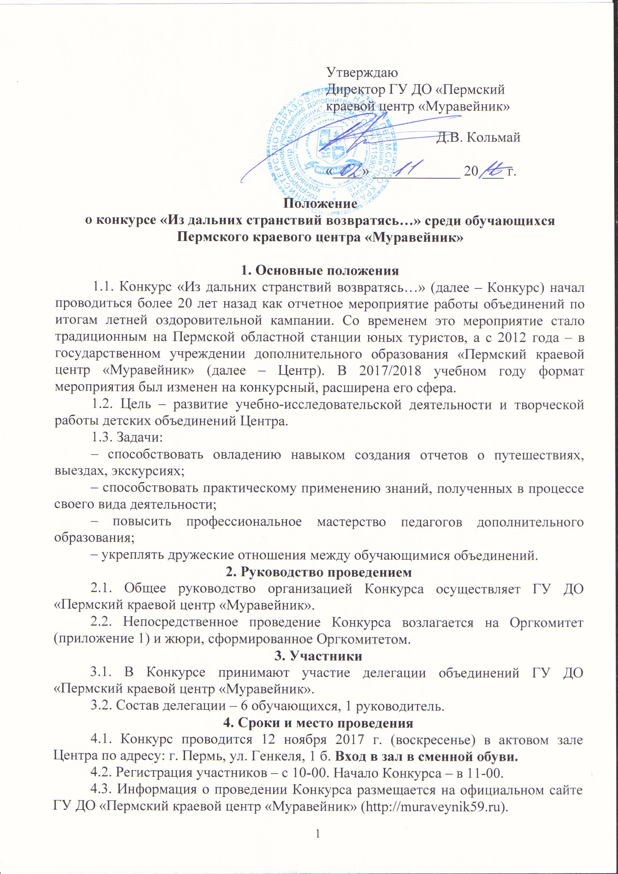

5. Условия и порядок проведения
5.1. Конкурс проводится в четырех номинациях:
1) видеопрезентация;
2) газета-раскладушка;
3) описание краеведческого объекта;
4) реклама маршрута.
5.1.1. Видеопрезентация ‒ видеофильм или видеоклип о совершенном о путешествии, экскурсии, походе, соревнованиях. Выполнен в программе Microsoft Power Point, время для показа – до 5 минут.
Критерии оценки:
‒ качество видеоматериалов и звукового сопровождения;
‒ логичность выстраивания сюжета;
‒ оригинальность;
‒ информативность;
‒ качество оформления (начало, окончание, наличие комментариев, титров).
5.1.2. Газета-раскладушка должна содержать от 4-х листов формата А3 и представлять жизнь детского объединения.
Критерии оценки:
‒ информативность (название объединения, направление деятельности, цели работы, состав группы, содержание работы объединения, его традиции, достижения участников и т. п.);
‒ оформление (привлекательность, стиль, грамотность, наличие разделов);
‒ наличие рисунков и фотографий (не более 40 % от всего материала), подписей под ними;
‒ соответствие заданной теме.
5.1.3. Описание краеведческого объекта ‒ заполнение паспорта памятника истории, культуры или природного объекта.
Критерии оценки:
‒ правильность использованных методик (соответствие требованиям формы паспорта);
‒ полнота описания (характеристика памятника, описание внешнего вида, достоверность представленных материалов);
‒ оформление работы (аккуратность, грамотность, рисунки, фотографии).
5.1.4. Реклама маршрута – творческое выступление обучающихся. Время выступления – 5 минут;
Критерии оценки:
‒ полнота изложения материала о путешествии, походе, поездке, экскурсии, участии в соревнованиях;
‒ наличие иллюстративных материалов (карты, схемы, фотографии, рисунки);
‒ наличие видео- и звукового сопровождения выступления.
5.2. Конкурс проводится в два этапа:
I этап – с 7 ноября по 9 ноября 2017 г.
Сдача конкурсных работ в номинациях 1, 2, 3 в Оргкомитет по адресу: г. Пермь, ул. Генкеля, 1 б, отдел туризма.

Работа в номинации 4 (реклама маршрута) в виде тезисов направляется в Оргкомитет до 10 ноября 2017 г. в электронном виде по адресу: gitashlykova@yandex.ru
II этап – 12 ноября 2017 г.
В 11-00 – выступление делегаций объединений в Конкурсе в номинациях 1 и 4. Выставка работ в номинациях 2 и 3.
6. Определение победителей и награждение
6.1. В каждой номинации Конкурса определяется делегация-победитель.
6.2. Делегации-победители в каждой номинации награждаются дипломами, делегации-участники получают сертификаты.
7. Заявки
7.1. Предварительные заявки (приложение 2) принимаются до 9 ноября 2017 г. по электронной почте: gitashlykova@yandex.ru .
7.2. Именные заявки (приложение 3) сдаются жюри 12 ноября до 11-00.
8. Контакты
Маргита Владимировна Шлыкова, методист ГУ ДО «Пермский краевой центр «Муравейник», отдел туризма; тел. (342) 237-63-24, 8-912-48-92-057.

Приложение 1

Состав оргкомитета Конкурса

Зуев Анатолий Павлович, председатель | ‒ | - | старший инструктор-методист ГУ ДО «Пермский краевой центр «Муравейник»,  председатель МКК ОУ Минобрнауки Пермского края,  старший инструктор спортивного туризма,  заслуженный путешественник России;
Шлыкова Маргита Владимировна,  секретарь | ‒ | - | методист ГУ ДО «Пермский краевой центр «Муравейник»,  секретарь МКК ОУ Минобрнауки Пермского края,  инструктор детско-юношеского туризма;
Латышев Игорь Николаевич | ‒ | - | педагог-организатор ГУ ДО «Пермский краевой центр «Муравейник»,  секретарь комиссии по работе с музеями образовательных учреждений при Минобрнауки Пермского края,  инструктор детско-юношеского туризма.

Приложение 2

Предварительная заявка

Делегация объединения «_________________________________________»,
руководитель (Ф.И.О.) ________________________________
примет участие в конкурсе «Из дальних странствий возвратясь…» среди обучающихся ГУ ДО «Пермский краевой центр «Муравейник» 12 ноября 2017 г.
в следующих номинациях:
_____________________________________________________________________

_____________________________________________________________________

_____________________________________________________________________

____________________________________________________________________

Руководитель ___________________ /_______________________/
подпись расшифровка

Приложение 3

Именная заявка
на участие в конкурсе «Из дальних странствий возвратясь…»
среди обучающихся ГУ ДО «Пермский краевой центр «Муравейник»

делегации объединения «____________________________________________»

№ | Фамилия, имя обучающегося | Дата рождения | Образовательное учреждение (организация) | Класс
1
2
3
4
5
6

Руководитель ___________________ /_______________________/
подпись расшифровка

